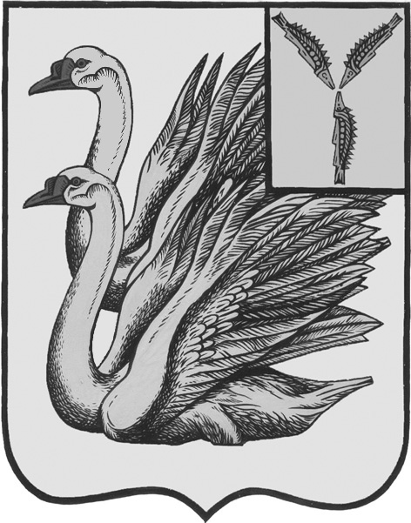
АДМИНИСТРАЦИЯ
КАЛИНИНСКОГО МУНИЦИПАЛЬНОГО РАЙОНА
САРАТОВСКОЙ ОБЛАСТИ

П О С Т А Н О В Л Е Н И Е

от 27 июля 2022 года №961

г. Калининск

О снятии особого противопожарного режима
на территории Калининского муниципального района

В соответствии с Лесным кодексом Российской Федерации, Федеральным законом от 21 декабря 1994 года № 69-ФЗ «О пожарной безопасности», на основании постановления Правительства Саратовской области от 24.10.2006 года № 333-П «Об утверждении положения о порядке установления особого противопожарного режима на территории Саратовской области или ее части», постановления Правительства Саратовской области № 292-П от 20.04.2022 года «О введении особого противопожарного режима на территории Саратовской области», руководствуясь Уставом Калининского муниципального района Саратовской области, ПОСТАНОВЛЯЕТ:

- С 27.07.2022 года снять особый противопожарный режим для органов управления и сил Калининского муниципального звена СТП РСЧС.
- Признать утратившим силу постановление администрации Калининского муниципального района Саратовской области от 14.06.2022 года №737 «О введении особого противопожарного режима на территории Калининского муниципального района Саратовской области».
- Начальнику управления по вопросам культуры, информации и общественных отношений администрации муниципального района Тарановой Н.Г. разместить, настоящее постановление на официальном сайте администрации Калининского муниципального района Саратовской области в сети «Интернет».
- Директору - главному редактору МУП «Редакция газеты «Народная трибуна» Сафоновой Л.Н. опубликовать настоящее постановление в районной газете «Народная трибуна», а также разместить в информационно-телекоммуникационной сети «Интернет» газеты Калининского района «Народная трибуна».
- Настоящее постановление вступает в силу после его официального опубликования (обнародования).
- Контроль за исполнением настоящего постановления возложить на первого заместителя главы администрации муниципального района Кузину Т.Г.
Глава муниципального района В.Г. Лазарев
Исп.: Тараненко А.В.

